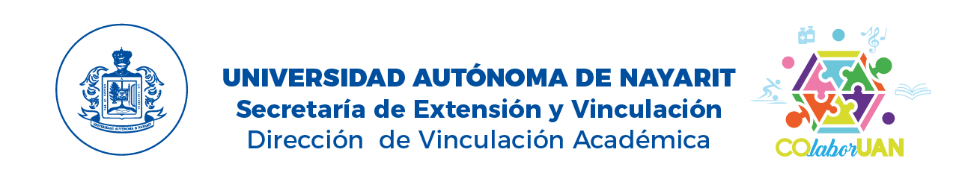

SEVPI/FT-003
INFORME PARCIAL
PROYECTO DE COLABORACIÓN

I.- NOMBRE DEL PROYECTO DE COLABORACIÓN UNIVERSITARIA:

II.- NOMBRE DE QUIEN ELABORA EL INFORME PARCIAL:

III.- OBJETIVO DEL PROYECTO:

III.- FECHA DE COHORTE DEL INFORME:

IV.- LUGAR(ES) DONDE SE REALIZARON LAS ACTIVIDADES:

V.- NÚMERO DE PERSONAS BENEFICIADAS DIRECTAMENTE* CON LAS ACTIVIDADES:
Docentes |  | Estudiantes
 |  | Servicio social |  | Práctica profesional |  | Voluntarios |  | Becarios
H: | M: | H: | M: | H: | M: | H: | M: | H: | M:
*Beneficiarios directos: Aquellas personas que ejercen las actividades como docentes, estudiantes prestadores de servicio social, prácticas profesional, voluntarios o becarios de la Institución Educativa, hasta la fecha de emisión del proyecto.

VI. ACTIVIDADES REALIZADAS POR LOS DOCENTES COORDINADORES Y COLABORADORES
Docente: | Actividades:
1.-

2.-

3.-

…

VII. ACTIVIDADES REALIZADAS POR LOS ESTUDIANTES PARTICIPANTES
Estudiantes: | Actividades:
Servicio social
Prácticas profesionales
Voluntarios

VIII.- NÚMERO DE PERSONAS BENEFICIADAS INDIRECTAMENTE* CON LOS SERVICIOS
Mujeres | Hombres | Niñas(os) |  | Adolescentes |  | Adultos mayores
 |  | H: | M: | H: | M: | H: | M:

Grupo originario: | Huichol |  | Cora |  | Tepehuano |  | Mexicanero |  | Otros:
 | H: | M: | H: | M: | H: | M: | H: | M: | H: | M:
*Beneficiarios indirectos: Todos aquellas personas en quienes recaen las actividades, por ejemplo, los miembros de la comunidad que participa, hasta la fecha de emisión del proyecto.

IX.- MENCIONE EL PORCENTAJE DEL LOGRO ALCANZADO POR META PLANTEADA EN EL PLAN OPERATIVO DE EJECUCIÓN
META | ACTIVIDAD(ES) | RESULTADOS LOGRADOS | % ALCANZADO
1)
2)
…

X.- EN CASO DE NO HABER LOGRADO ALGUNA DE LAS METAS, MENCIONE LAS RAZONES:

XI.- BREVE DESCRIPCIÓN DE LAS ACCIONES QUE REALIZARON DURANTE LAS ACTIVIDADES
ACCIONES:

XII.- ¿HUBO ALGUNA ACTIVIDAD QUE NO FUE REALIZADA? ANOTE CUÁL(ES) FUE(RON)
Sí ( ) | No ( )
Descripción:

XIII. ¿QUÉ CAPACIDADES GENERÓ O SE FORTALECIERON EN LA COMUNIDAD?

XIV.- ¿CUÁLES FUERON LAS PRINCIPALES APORTACIONES DEL PROYECTO DE COLABORACIÓN UNIVERSITARIA A LA POBLACIÓN OBJETIVO CON BASE A LOS CRITERIOS DEL PERFIL(ES) DE EGRESO?

XV.- ¿QUÉ ACTIVIDADES DE GESTIÓN DE RECURSOS CON OTRAS INSTITUCIONES GUBERNAMENTALES HA REALIZADO?
XVI.- MATERIALES PROBATORIOS
1.- Deberán enviar fotos, videos, recortes de prensa, publicaciones o cualquier otro tipo de archivo y/o material probatorio al siguiente correo electrónico: guadalupe.arciniega@uan.edu.mx o entregarlo de manera física en la Dirección de Vinculación Académica con la responsable de los Proyectos de Colaboración Universitaria.
2.- Incluir máximo diez fotos de las diferente actividades realizadas e incluir una foto del grupo.
3.- El formato de las fotos será en formato JPG.

